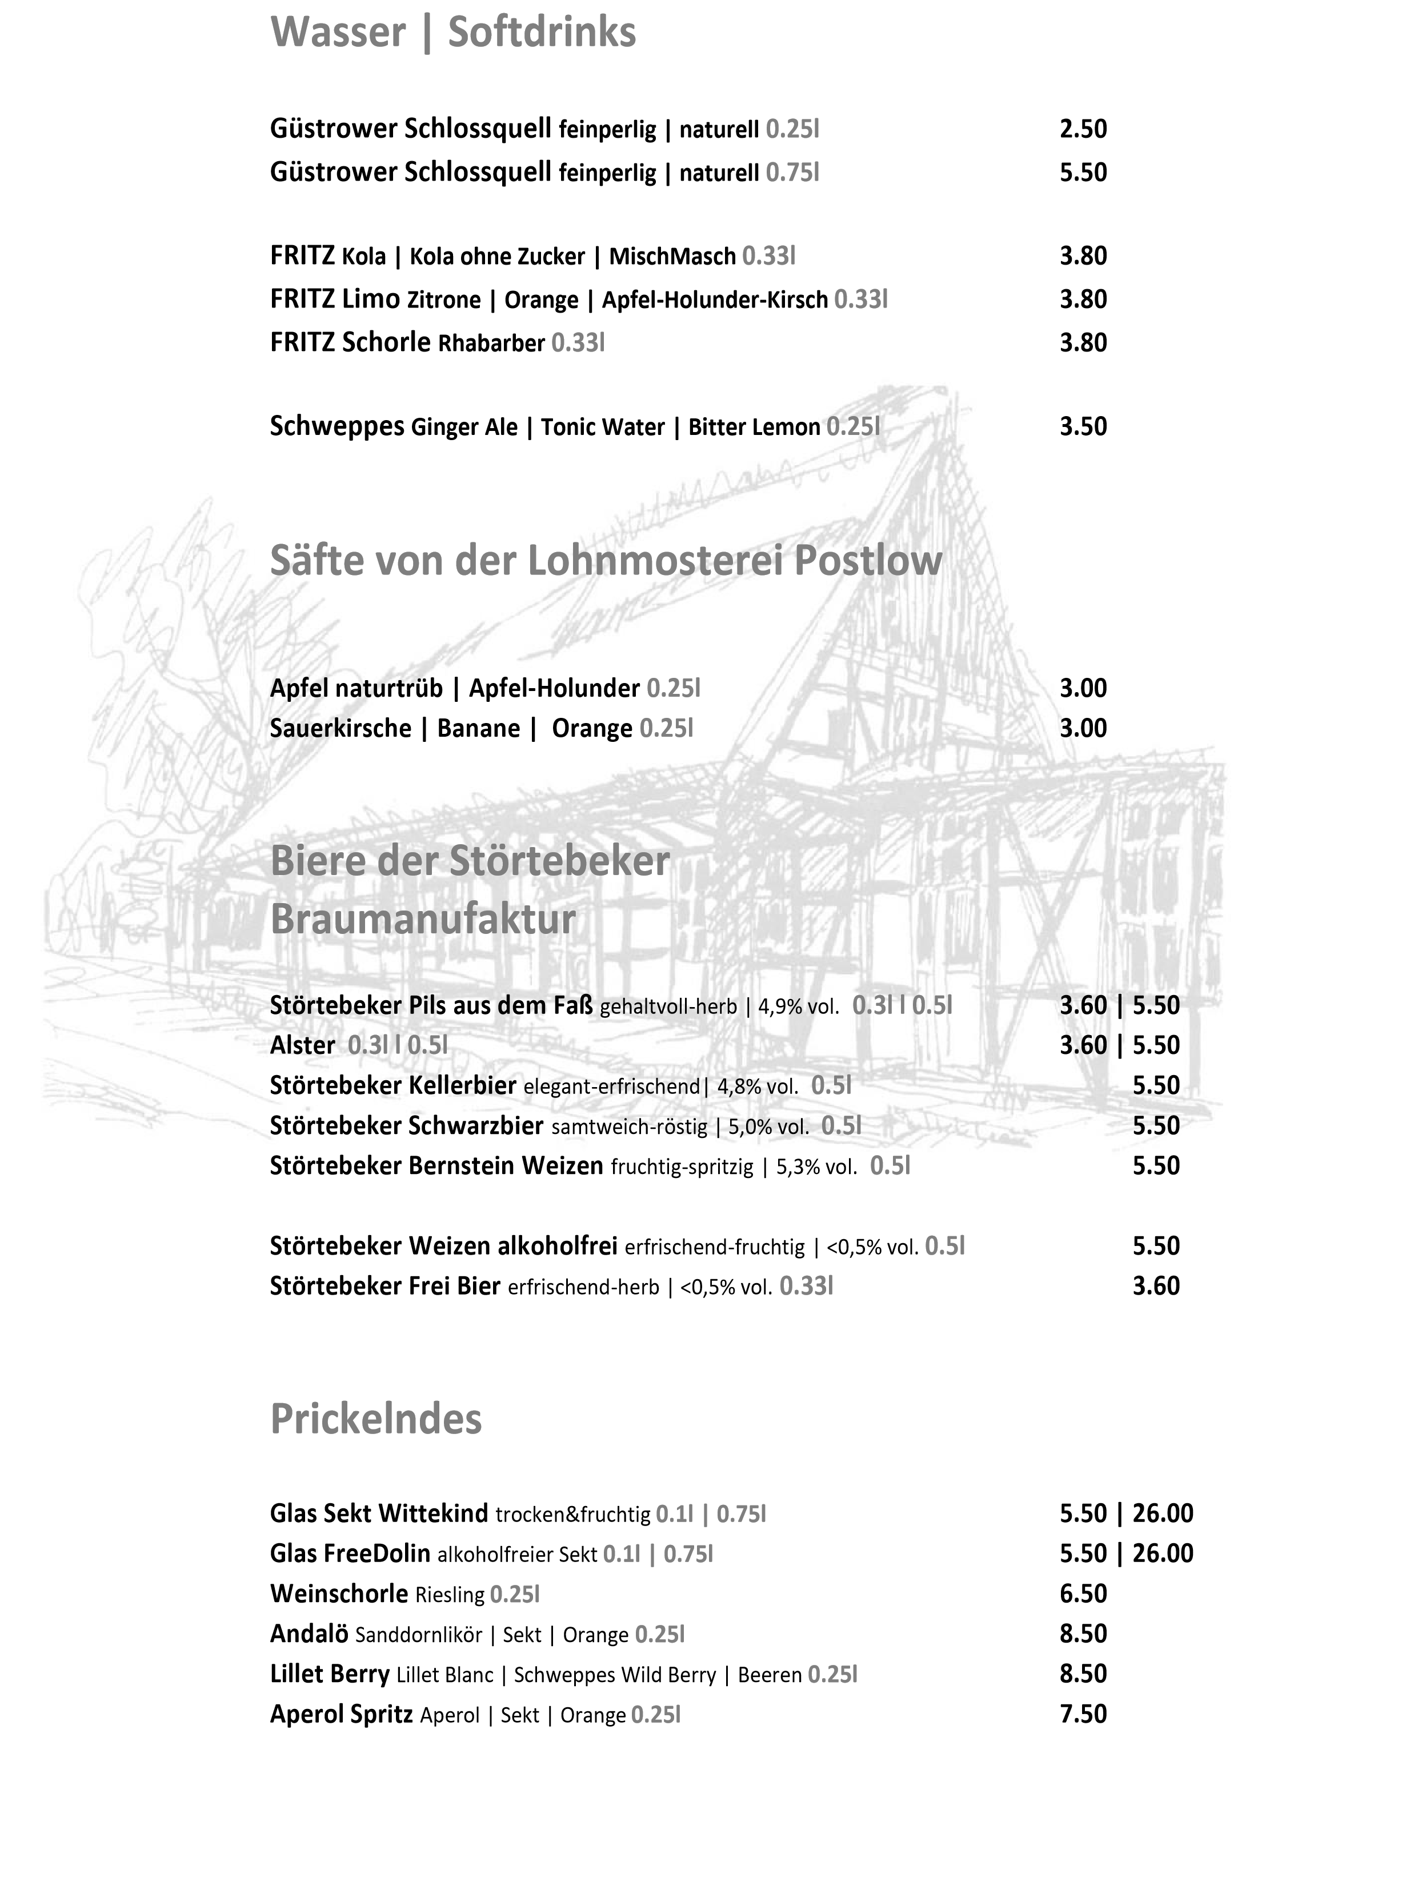

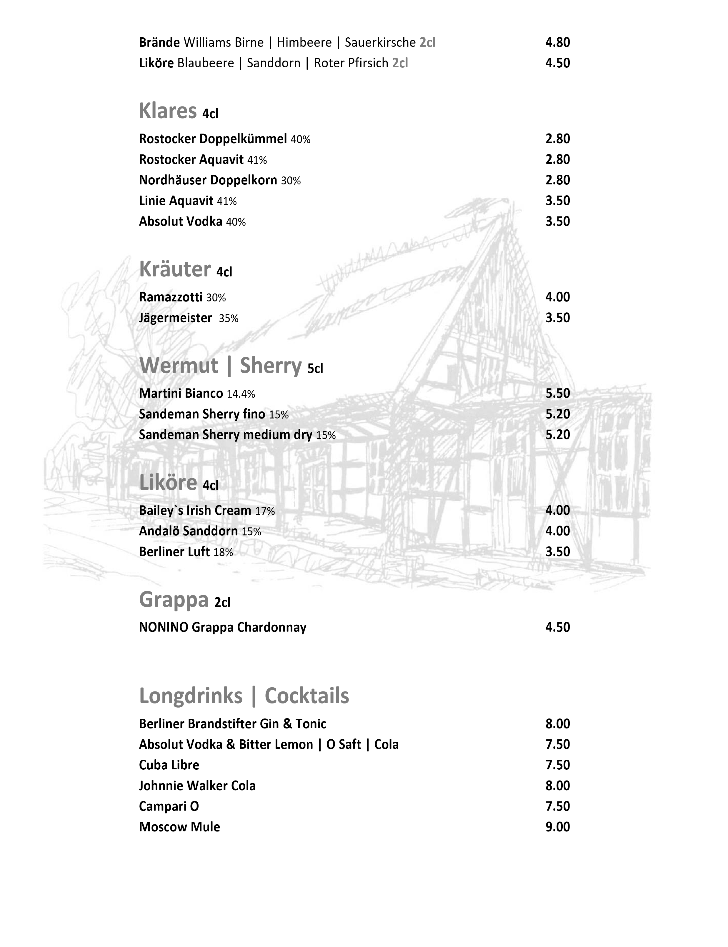**Brände und Liköre der Gutsbrennerei Zinzow**

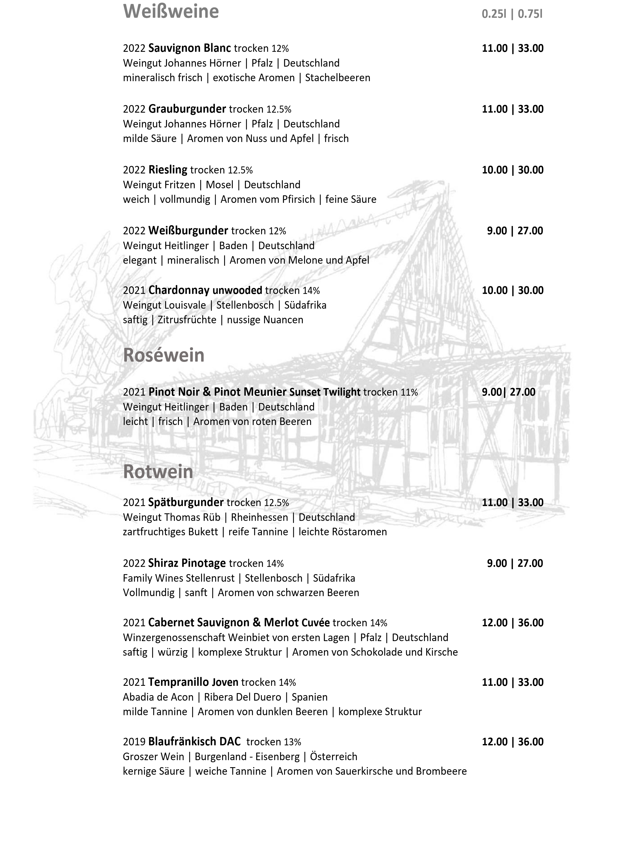

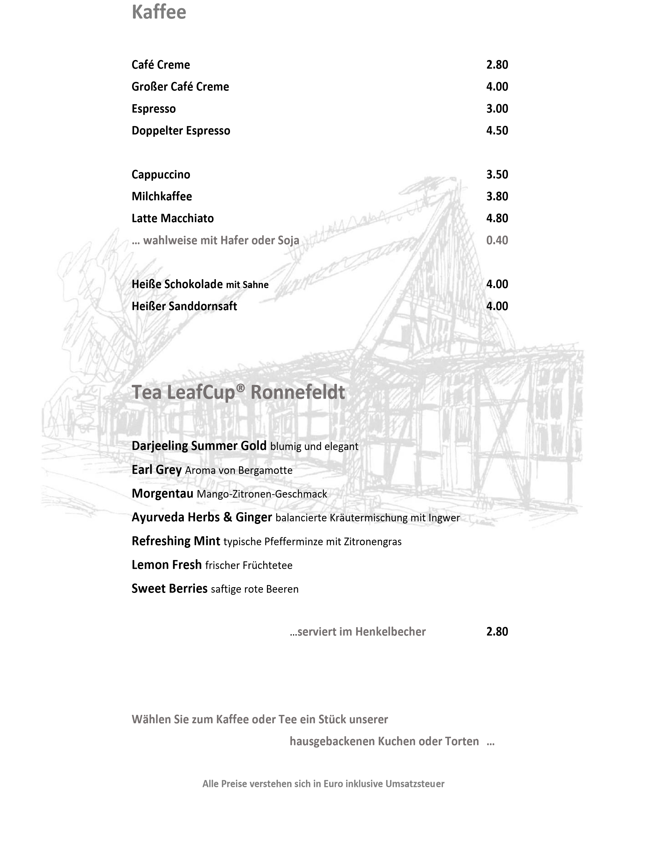

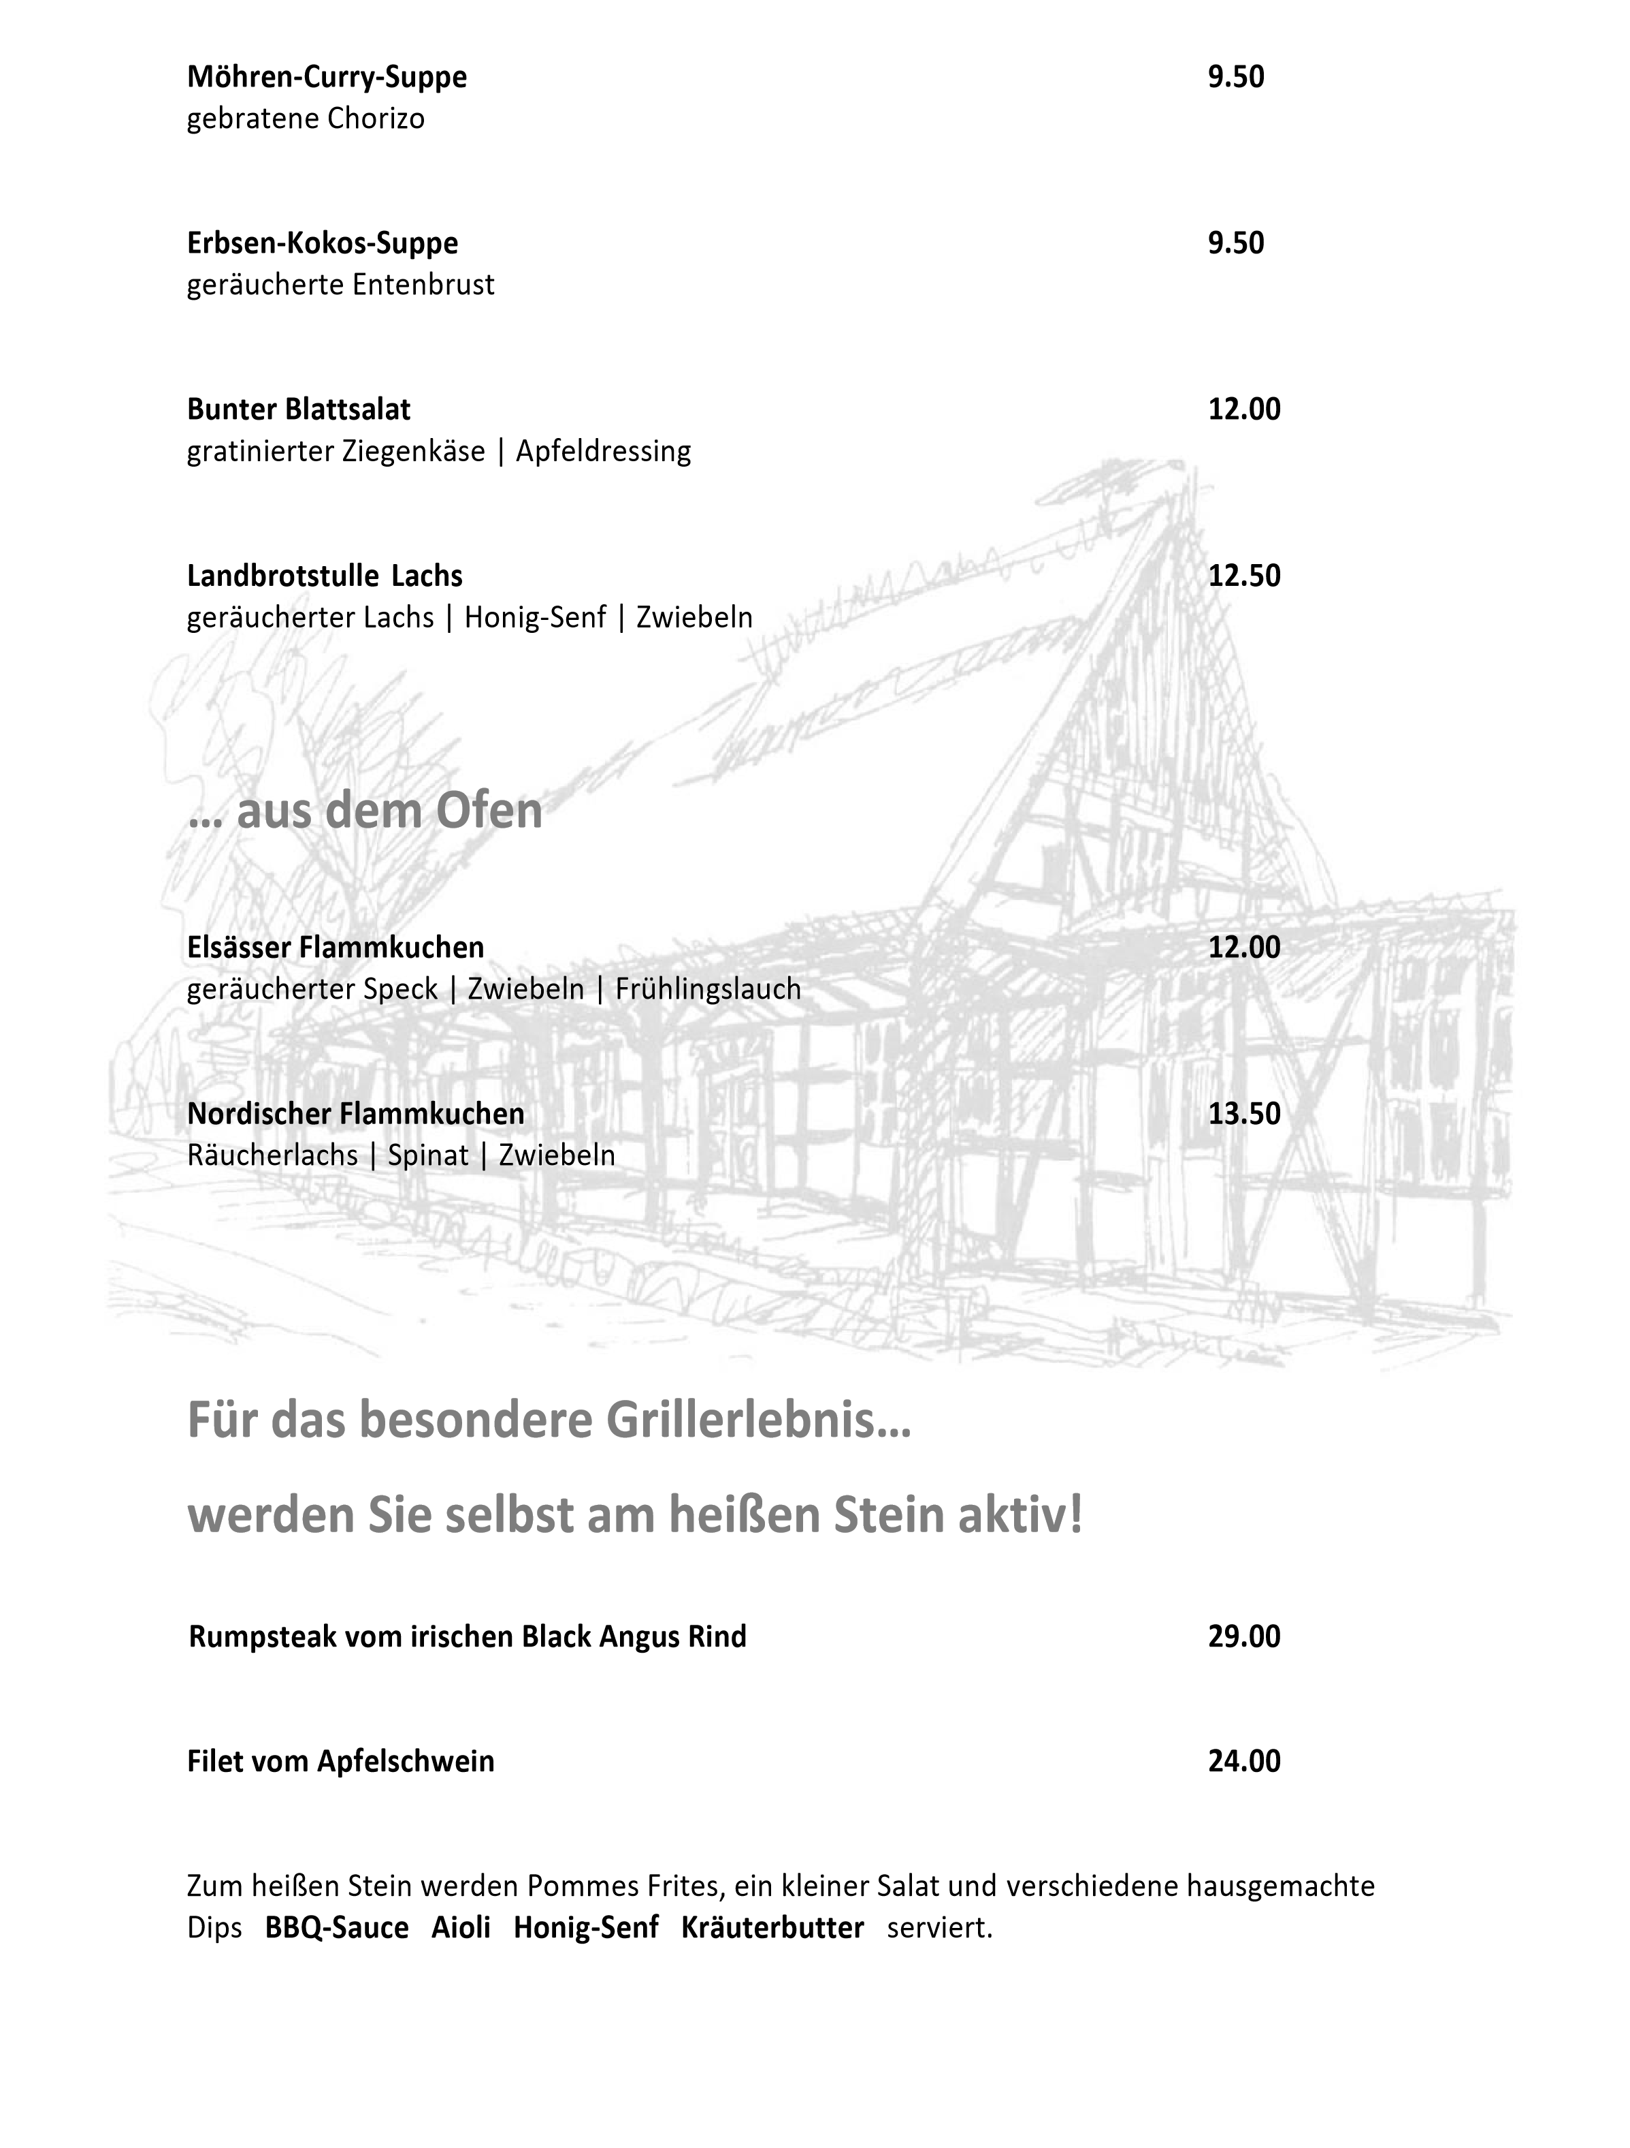**Suppen | Vorspeisen**

**Hauptgerichte**

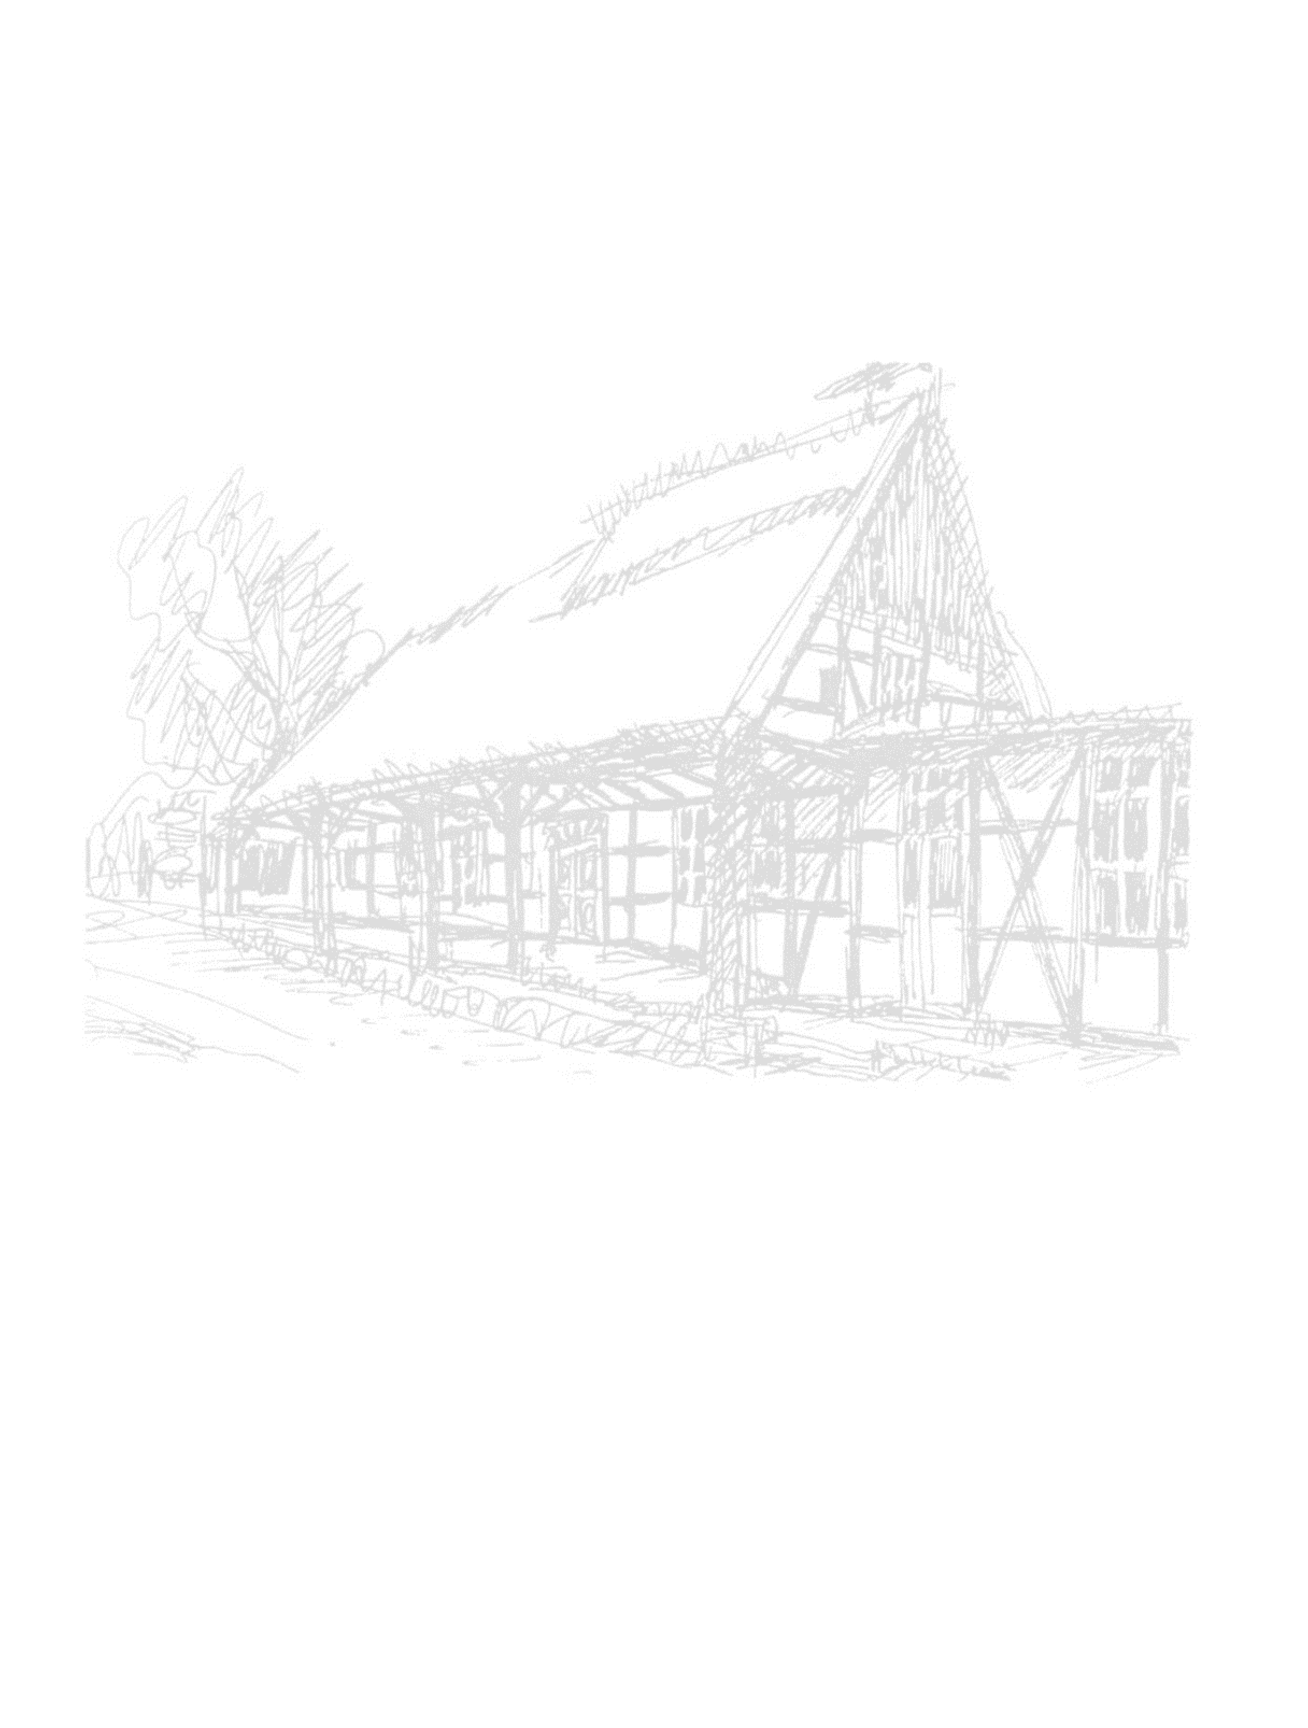

**Duett vom Apfelschwein**

**25.50**

**24**

**h**

**Sous**

**-**

**vide gegarter Nacken | Schweinefilet im Speckmantel**

gebratene Pilze |

Kartoffel

-

Zwiebel

-

Püree | Schwarzbiersauce

**Schnitzel Wiener Art**

**24.00**

österreichischer Kartoffelsalat | gebackene Kapern | Preiselbeeren

**Gebratene Maishähnchenbrust**

**2**

**4**

**.**

**5**

**0**

Bärlauchrisotto

|

Parmesanschaum

**Zwiebelrostbraten**

**33**

**.00**

Kartoffel

-

Zwiebelpüree

|

Speckbohnen

**Auf der Haut g**

**ebratene**

**s**

**Zander**

**filet**

**2**

**6**

**.**

**5**

**0**

w

ilde

r

Brokkoli

|

Kartoffel

-

Buttermilchpüree

|

Zitronen

-

Buttersauce

**Hausgeräucherter Stremel Lachs**

**19.**

**5**

**0**

Apfel

-

Rote Bete

-

Salat | Meerrettichschmand | geröstetes Landbrot

**Hausgemachte**

**Spinat**

**-**

**Gnocchi**

**20**

**.**

**0**

**0**

Parmesanschaum

**Kinder**



**Hausgemachte Ch**

**icken Nuggets**

**9**

**.50**

Pommes

**Milchreis**

**8**

**.00**

Zimt & Zucker | Apfelmus

**Pasta**

**7**

**.50**

Tomatensauce

**Kinderschnitzel**

**1**

**3**

**.00**

Kartoffelpüree | Mischgemüse

**Dessert**

**Crème**

**Brûlée**

**8**

**.**

**50**

hausgemachte

s

Waldbeeren

sorbet

| gebrannte weiße Schokolade

**Cheesecake**

**-**

**Brownie**

**9**

**.**

**5**

**0**

Erdbeersorbet

**Bei Fragen zu Allergenen und**

**Unverträglichkeiten**

**stehen Ihnen**

**die Servicemitarbeiter gern zur Verfügung**

**.**

WLAN Fährkrug

Passwort

**WLANfaehrkrug1997**